c
สถานีตำรวจภูธรปอพาน
อบรมเสริมสร้างคุณธรรมและความโปรงใสการต่อต้านการทุจริตและการต่อต้านการรับสินบน

ข้อมูล ณ วันที่ 29 กุมภาพันธ์ 2567

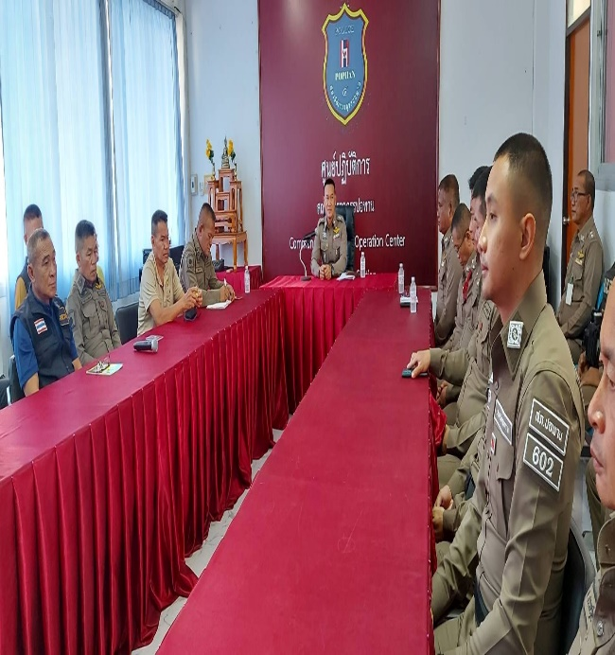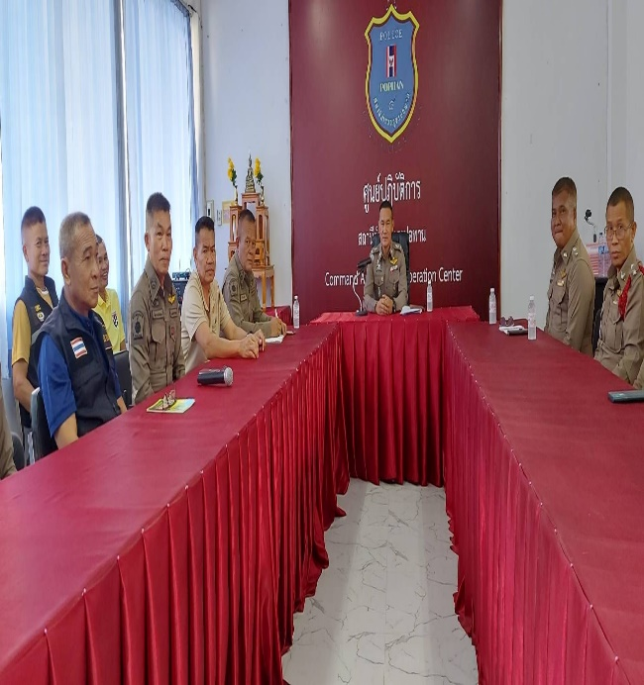
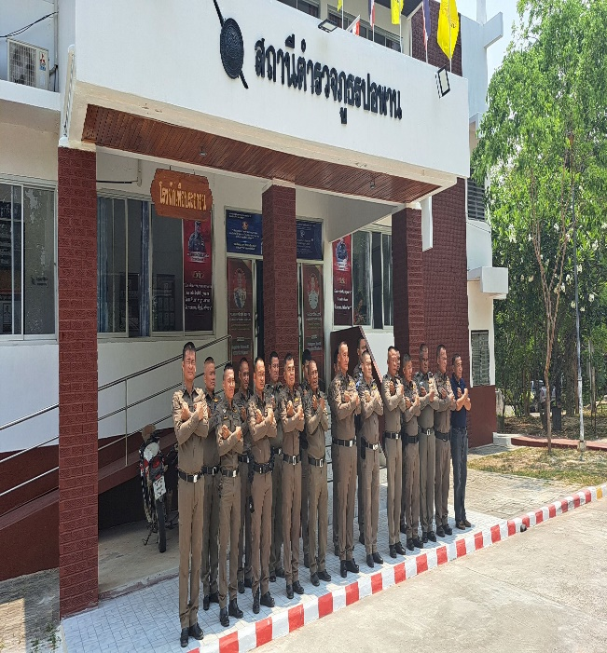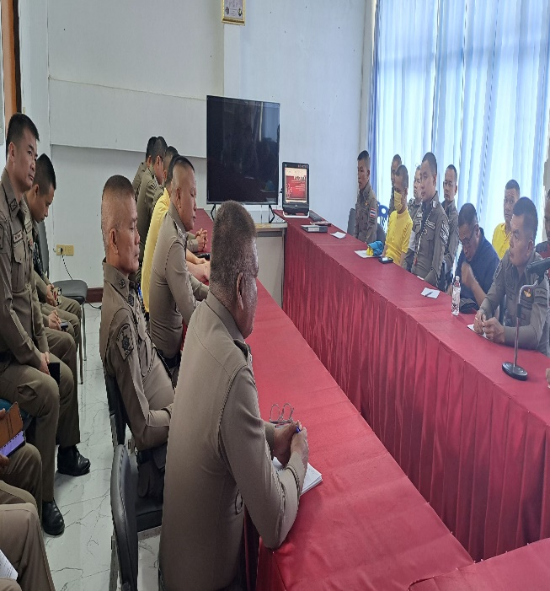

เมื่อวันที่ 20 กุมภาพันธ์ 2567 เวลา 10.00 น. พ.ต.ท. วิสิทธิ์ นะราวัง สว.สภ.ปอพาน ได้จัดประชุมอบรมเรื่อง
เสริมสร้างคุณธรรมและความโปรงใสการต่อต้านการทุจริตและการต่อต้านการรับสินบน ให้กับข้าราชการตำรวจในสังกัด

c
สถานีตำรวจภูธรปอพาน
อบรมเสริมสร้างคุณธรรมและความโปรงใสการต่อต้านการทุจริตและการต่อต้านการรับสินบน

ข้อมูล ณ วันที่ 29 กุมภาพันธ์ 2567

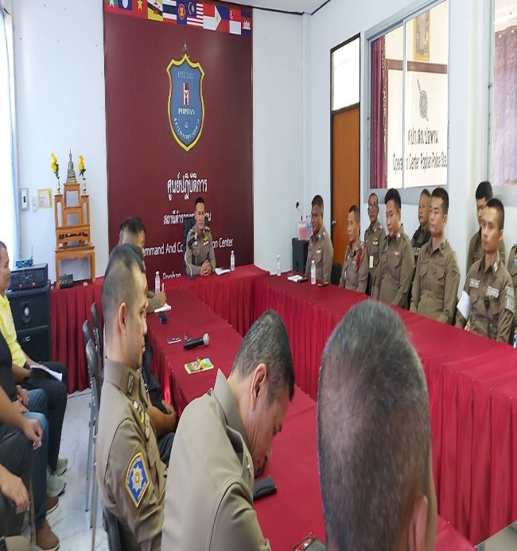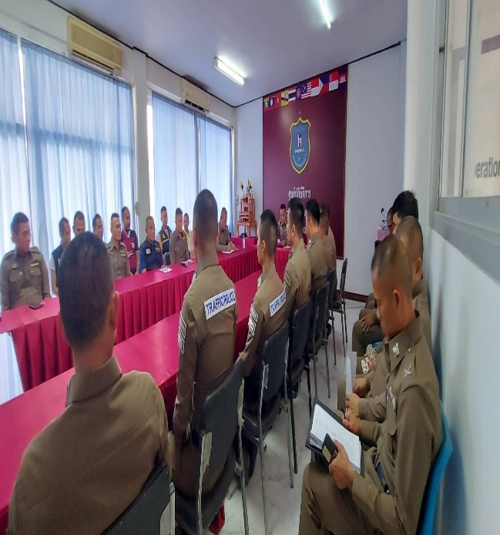
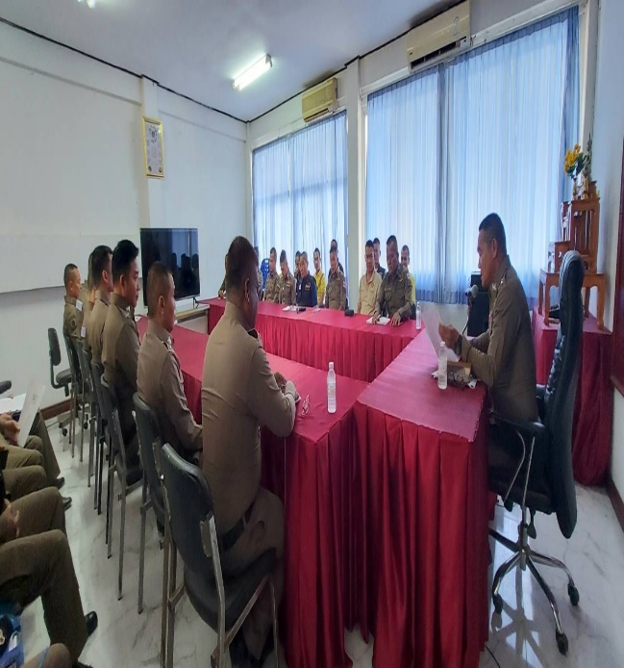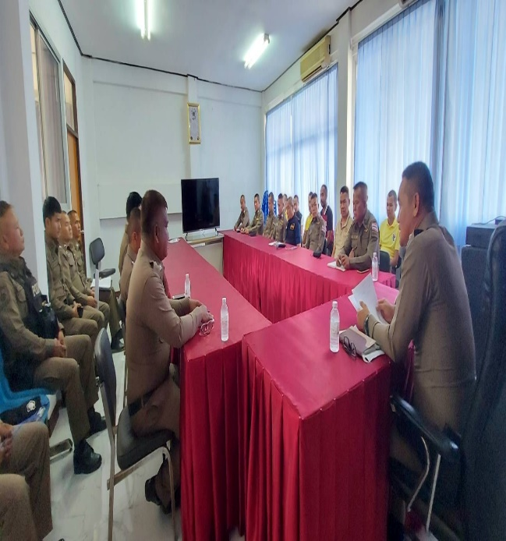

เมื่อวันที่ 20 กุมภาพันธ์ 2567 เวลา 10.00 น. พ.ต.ท. วิสิทธิ์ นะราวัง สว.สภ.ปอพาน ได้จัดประชุมอบรมเรื่อง
เสริมสร้างคุณธรรมและความโปรงใสการต่อต้านการทุจริตและการต่อต้านการรับสินบน ให้กับข้าราชการตำรวจในสังกัด

